 |  | Potvrzení objednávky číslo |  |  |  |  |  |  |  |  |  | OD17043449
 |  | Císlo dokladu: | 7 |  |  |  |  |  |  |  | Datum potvrzení: |  |  |  |  | 3.11.2017
 |  | Referent: | Bártová |  |  |  |  |  |  |  | Navržený termín plnění: |  |  |  |  | 7.11.2017
 |  | Dodavatel: |  |  |  |  |  |  |  |  | Odběratel:
 |  | CEEMED s.r.o.  Tlumačovská 2766/26  155 OO Praha5  IČO: 24671819  DIČ: CZ24671819 |  |  |  |  |  |  |  |  | Zdravotní ústav se sídlem v Ustí nad Labem  Sídlo: Moskevská 1531/15, 400 Ol Ústí nad Labem  IČ 71009361 DIČ cm009361  Místo plnění:
 | Platební údaje: |  |  |  |  |  |  |  | Obchodní údaje:
 | Zůsob úhrady: |  |  | Bankovním převodem na základě daňového dokladu |  |  |  |  | Způsob dodání:
 | Splatnost: |  |  | Do dnů od DUZP |  |  |  |  | Smluvnípokuta za pozdní dodání:
 | Urok z prodlení: |  |  | S2nař. vl. 351/2013Sb. |  |  |  |  | Ostatní:
Cena:  *) |  |  |  |  | bez DPH (Kč) |  | sazba DPH (%)⁰ |  |  | DPH (Kč) |  |  |  |  | s DPH (Kč)
 |  |  |  |  | 66661,00 |  |  |  |  |  |  |  | 9999,15 |  | 76660,15
Akceptujeme objednávku v souladu s ustanovením S 1740 zákona č. 89/2012 Sb. s doplněním podstatně neměnícím podmínky objednávky.
Bereme na vědomí a souhlasíme s uveřejněním smlouvy (s hodnotou nad 50 tis Kč) v registru smluv zřízeném podle zák. č. 340/2015 Sb.
Vystavil: | *) | Podpis:
*1) Podbarvená pole k povinnému vyplnění
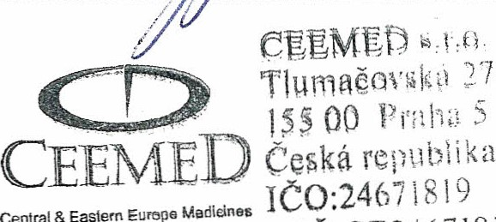
2766/26
Stránka 1 z 1
ICO:24671819
DIČ:CZ246718i9

